Deelopdracht 2

Inhoud

Home 3

About pagina 4

Diensten & portofolio 5

Contact pagina bovenste helft 6

HOME 9

ABOUT 11

CONTACTPAGINA 21

DIENSTEN en portofolio 23

Diensten en portfolio mobile 23

FOOTER 27

## Home

Om eventjes duidelijk te zijn met een aantal aantekeningen

Op alle paginas is het de bedoeling dat de footer en de nav hetzelfde blijven

Op diensten staat er portofolio eerst en beneden extra diensten dat misschien mischien niet kunnen worden geboekt

De contact pagina toont de middenste deel zonder nav en footer normalieter gesproken in de volledige is hetdezelde nav en footer voor alles



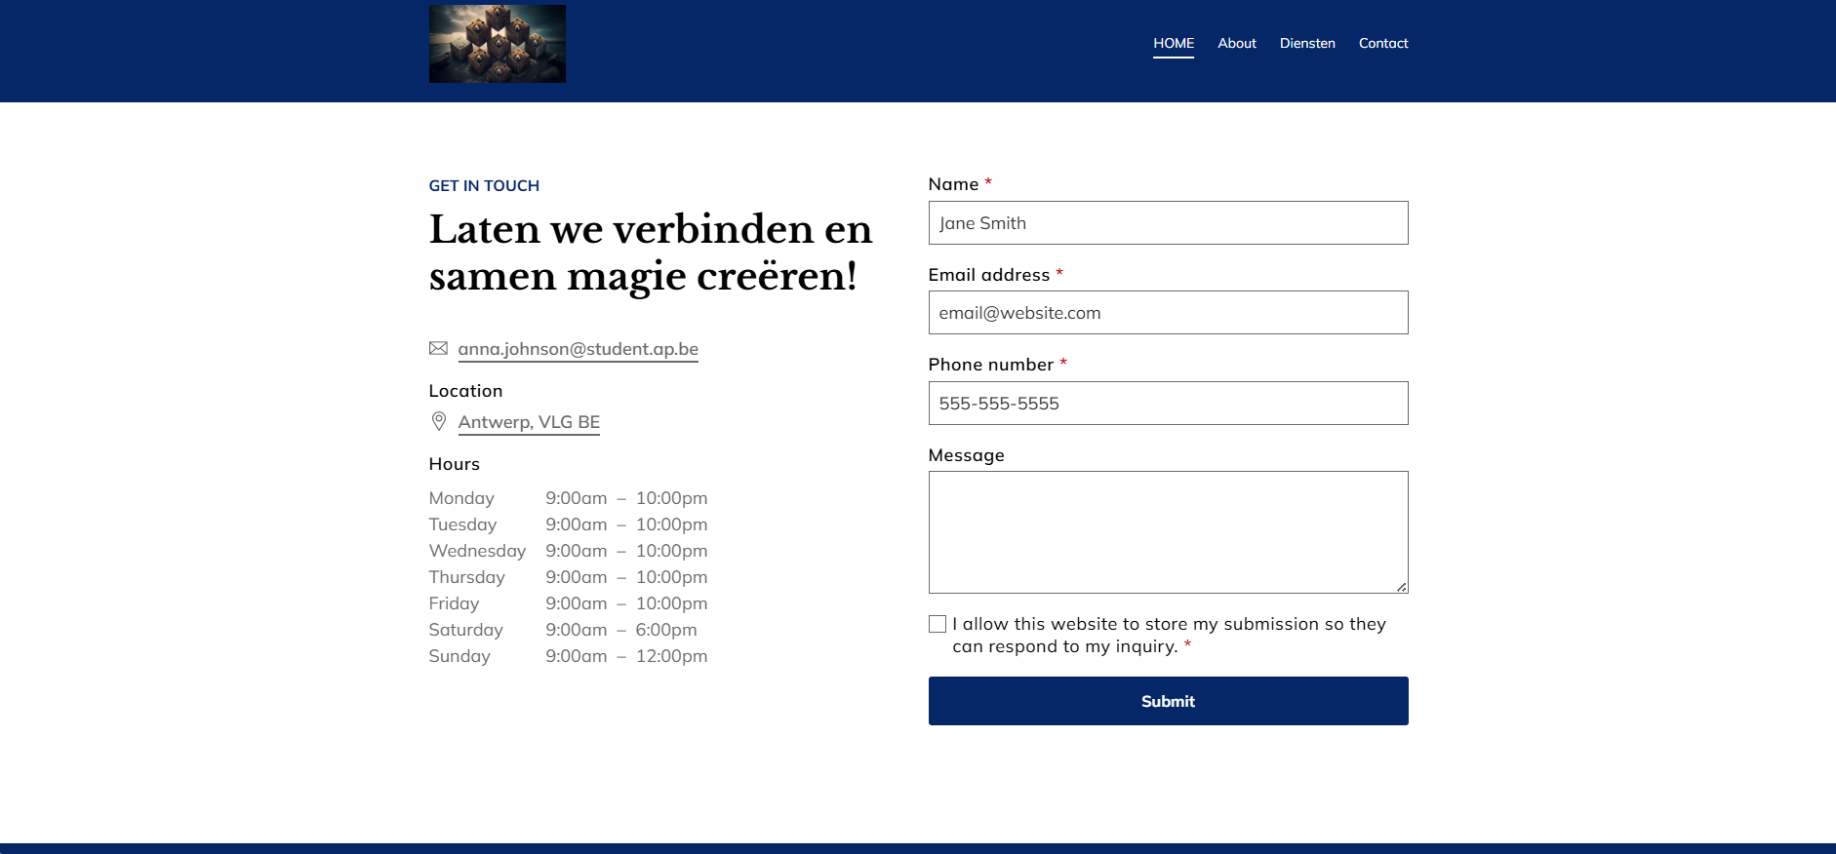



## About pagina

Bovenste helft & Middnste helft

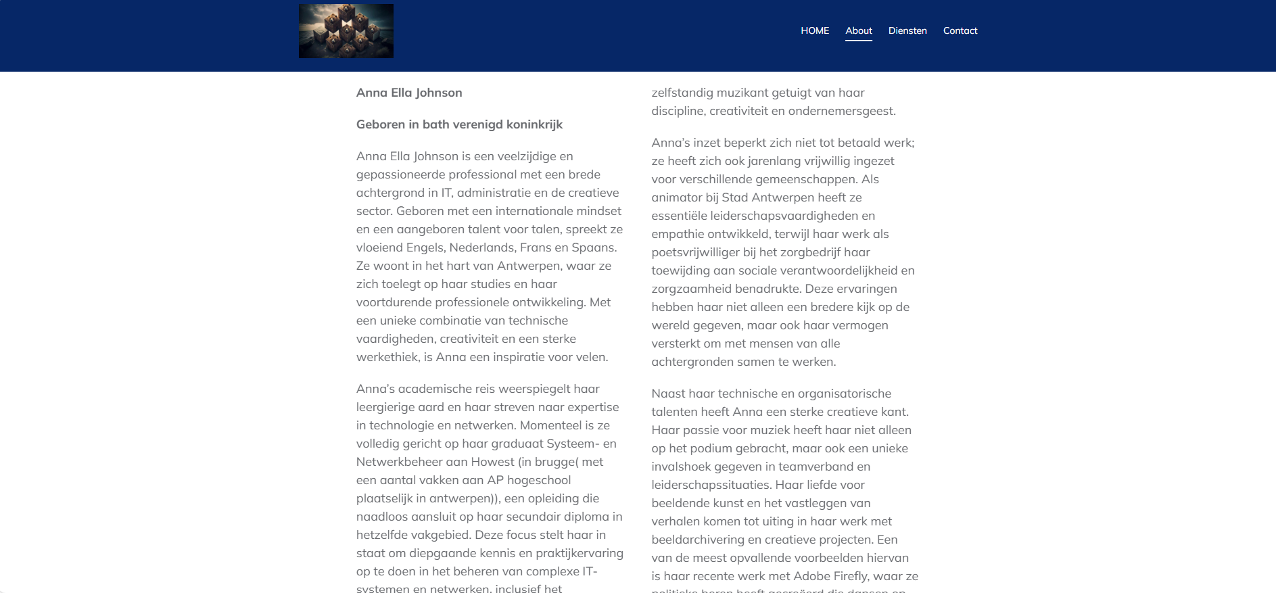

Onderste helft

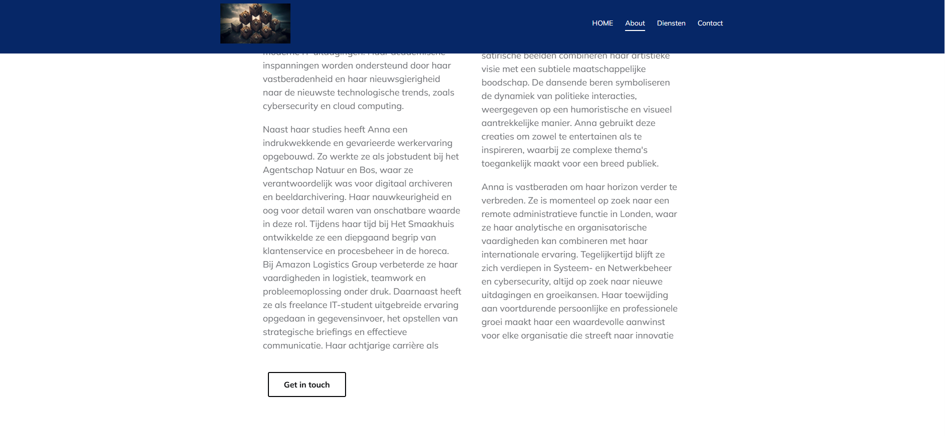

Footer



## Diensten & portofolio

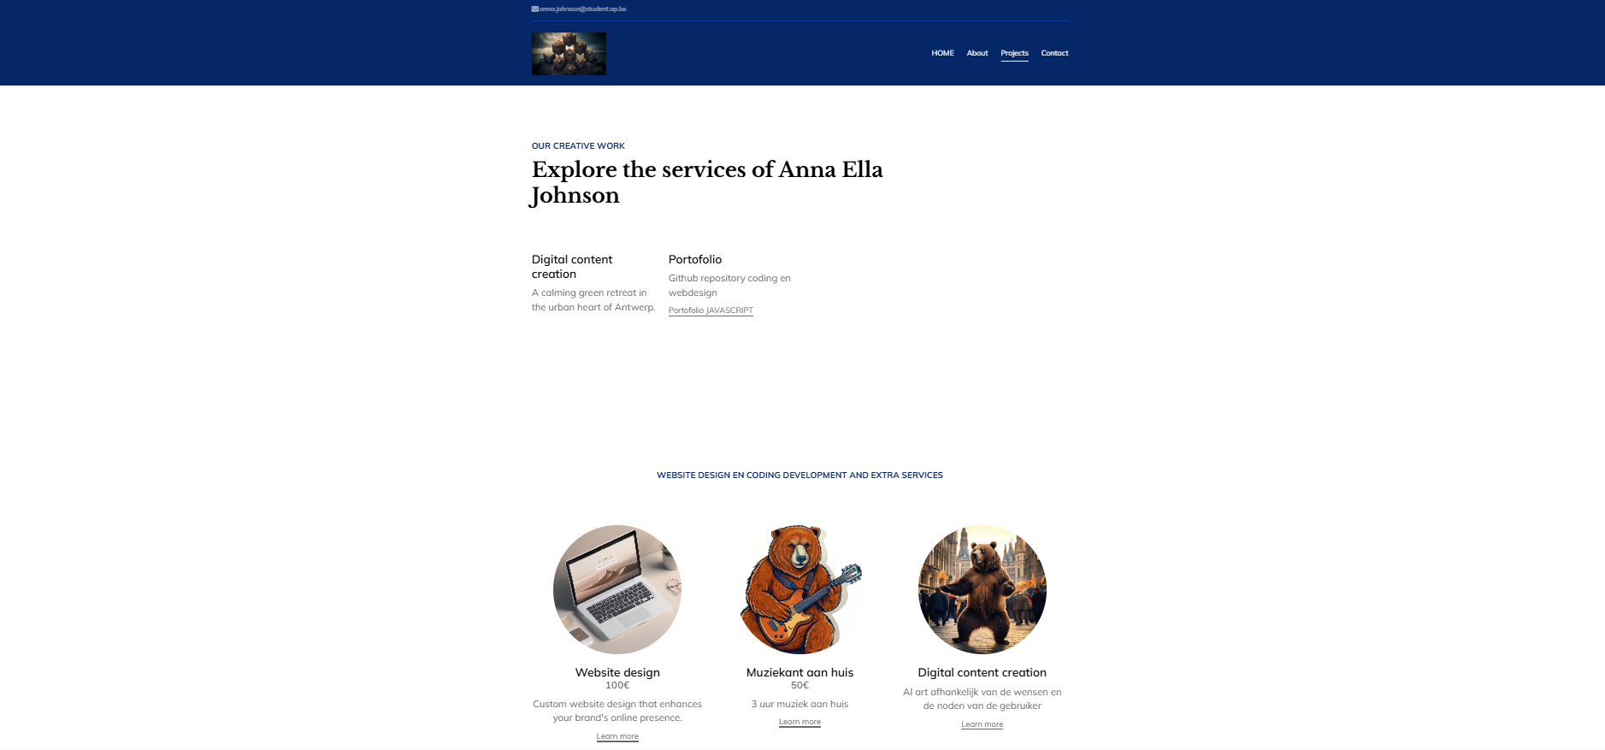

Plek op de pagina waar portofolio opdrachten en projecten voor op de website







### Contact pagina bovenste helft

Bovenste stuk

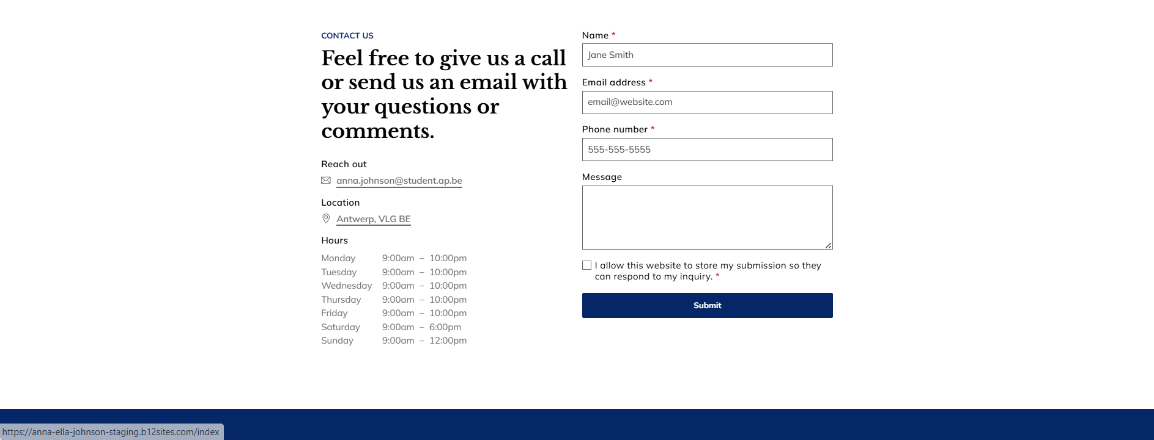

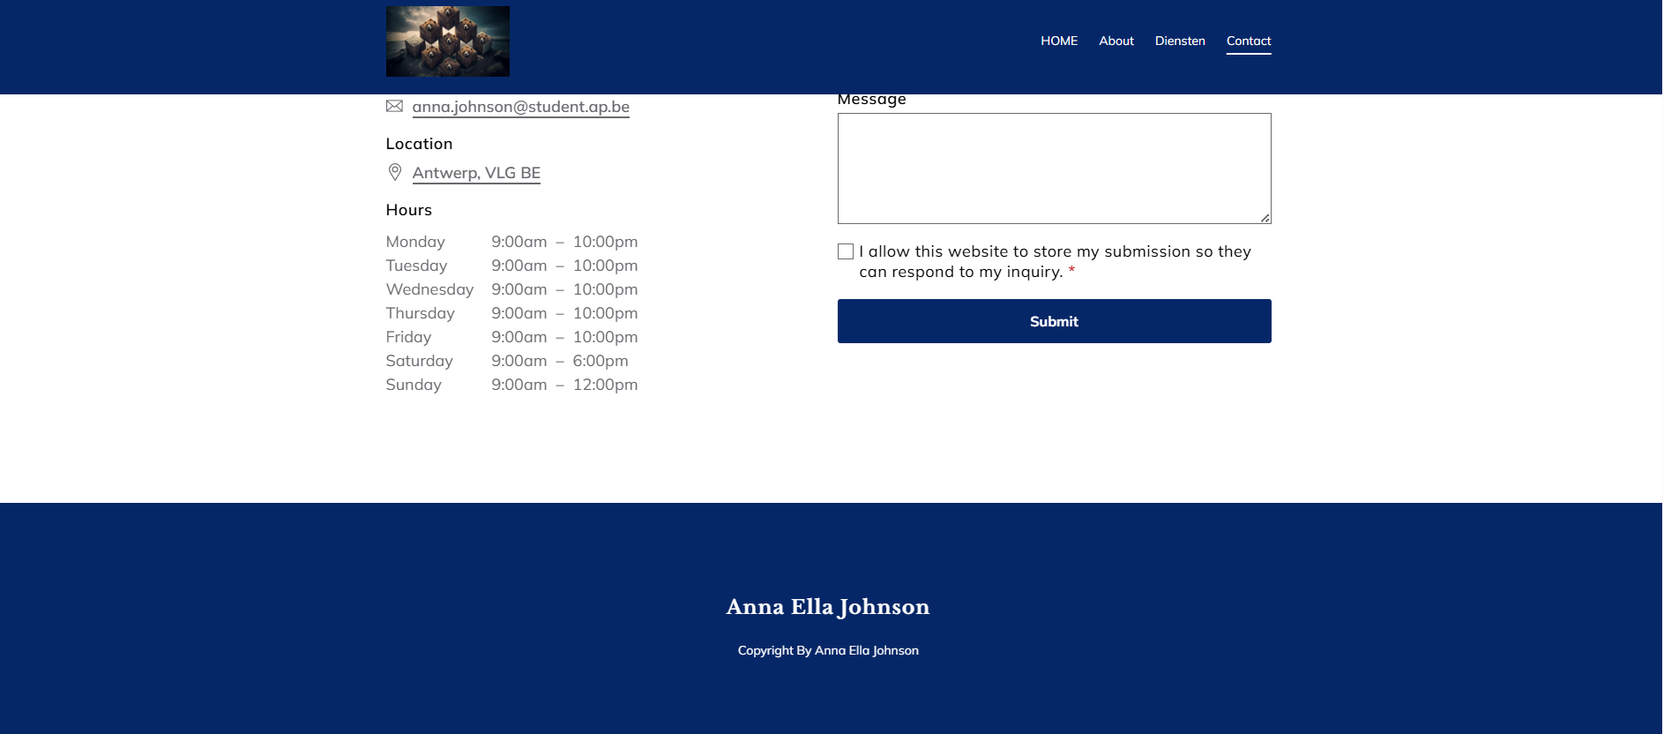

## HOME

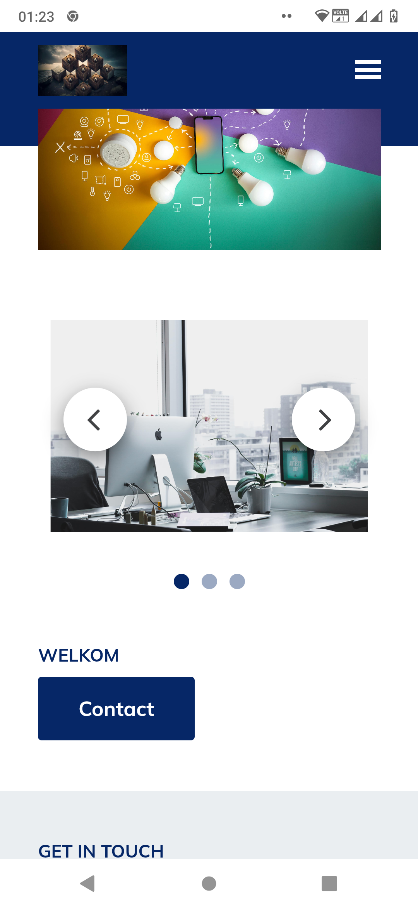

## ABOUT

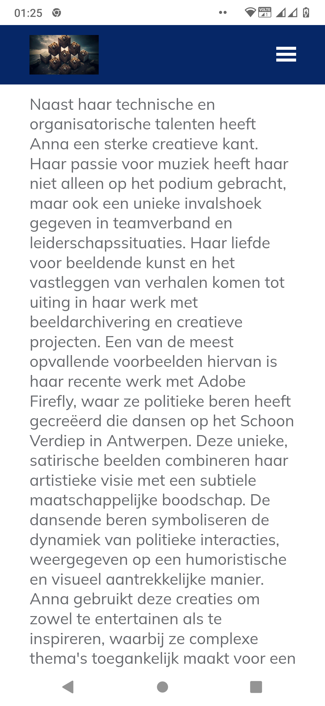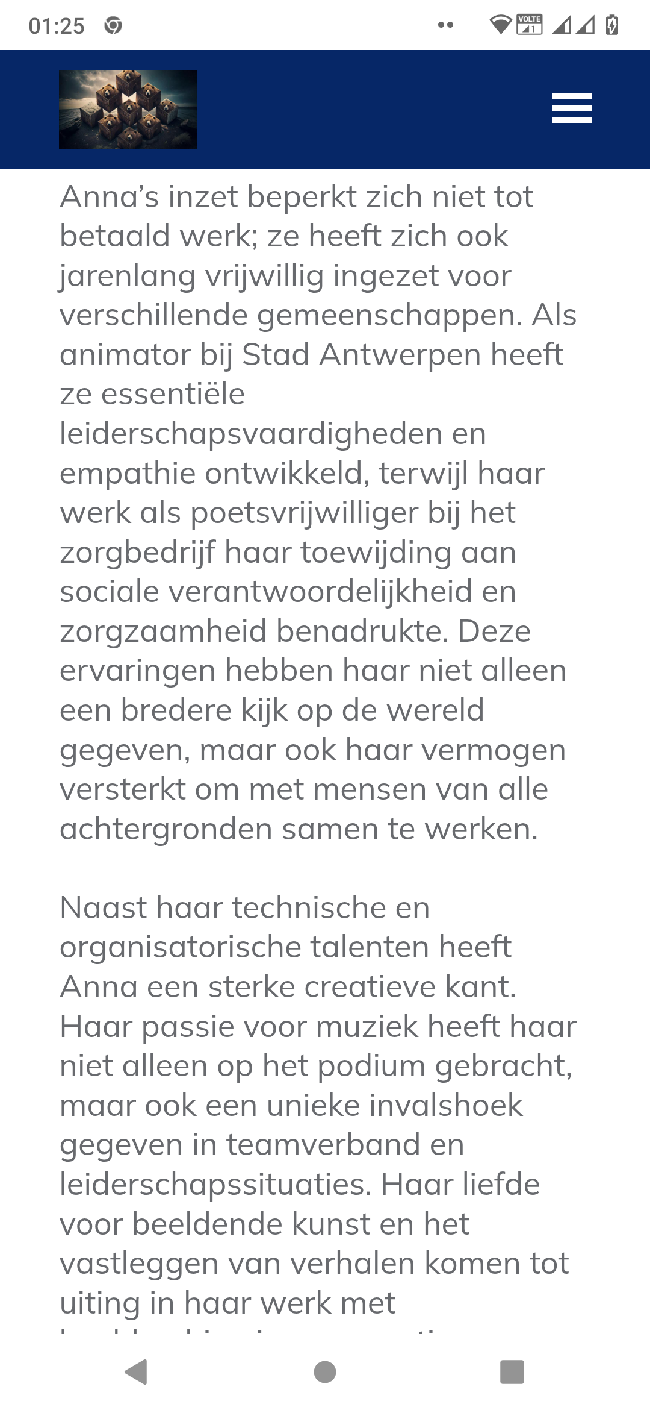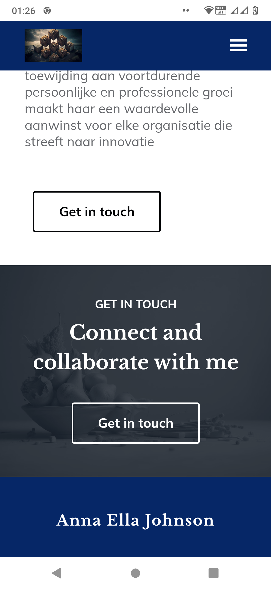

### CONTACTPAGINAAfbeelding met tekst, schermopname, Lettertype, nummer Door AI gegenereerde inhoud is mogelijk onjuist.

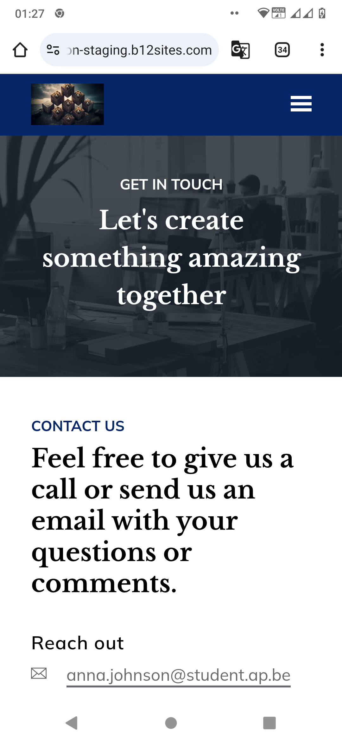

# DIENSTEN en portofolio

## Diensten en portfolio mobile

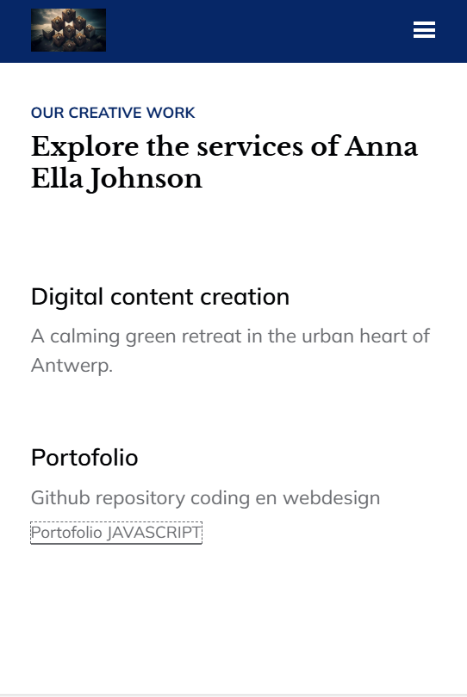



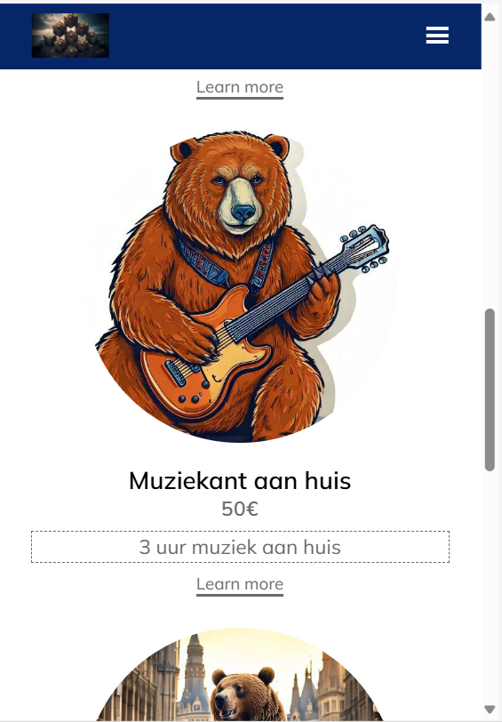

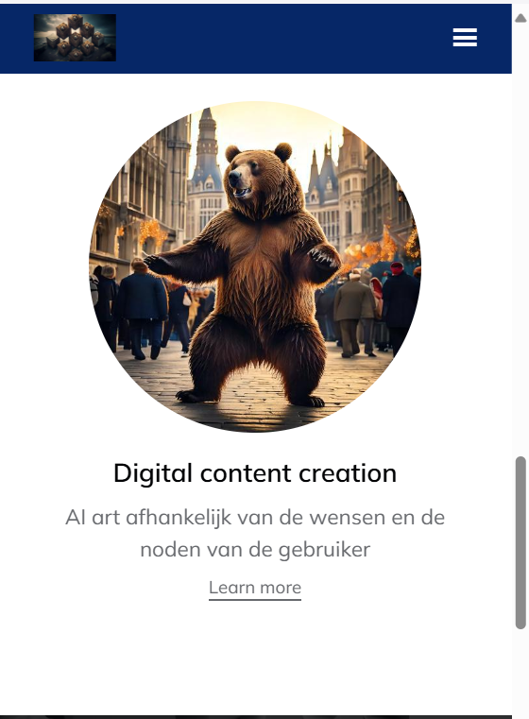

## FOOTER

